Май 1 неделя Ознакомление с природой

Тема: «Животный и растительный мир»
Задачи: Обобщить знания детей о животном и растительном мире.

Рекомендации родителям: задавать вопросы и уточнять ответы в форме беседы с использованием иллюстраций (ссылки - помощники); поиграть в предложенные игры.

I часть
- Какие бывают растения? (травы, кусты, деревья)
Назови несколько трав, кустов, деревьев.
- Чем отличаются травы, кусты и деревья друг от друга?
- Какую пользу приносят растения?

Физкультминутка: «Для дошкольников»
https://www.youtube.com/watch?v=3QAyz23e51Y

II часть
- Каких животных ты знаешь? (звери, птицы, рыбы, насекомые) Назови по несколько животных каждого вида.
- Где живут животные и как они приспособились к месту обитания?
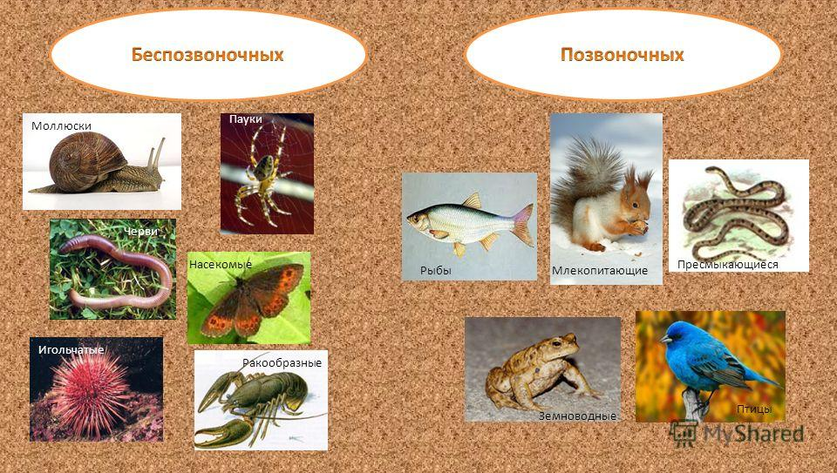
- Какую пользу приносят животные?

Пальчиковая гимнастика: «Капуста»(под № 1 в картотеке)
http://kras-dou.ru/19/images/18-19/doc/vosp_goda/Palchikovye_igry.pdf

Мы капусту рубим, рубим,
Мы морковку трем, трем,
Мы капусту солим, солим,
Мы капусту жмем, жмем.

III часть

Поиграем в четвертый лишний.
На картинках найди четвертых лишних, отметь их и объясни, по каким признакам ты их определил.

Будем рады снимкам выполненного задания

IV часть

Игра: «Береги природу»
Рассмотри картинку внимательно.
- Что произойдет, если исчезнет один из объектов в природе?
- По какой причине может это произойти?

Молодец! Ты – умница! Теперь мы твердо уверены, что твоя рука никогда не сломает ветку растения, не обидит беззащитное животное и не выбросит мусор в природе. Береги природу!!!

